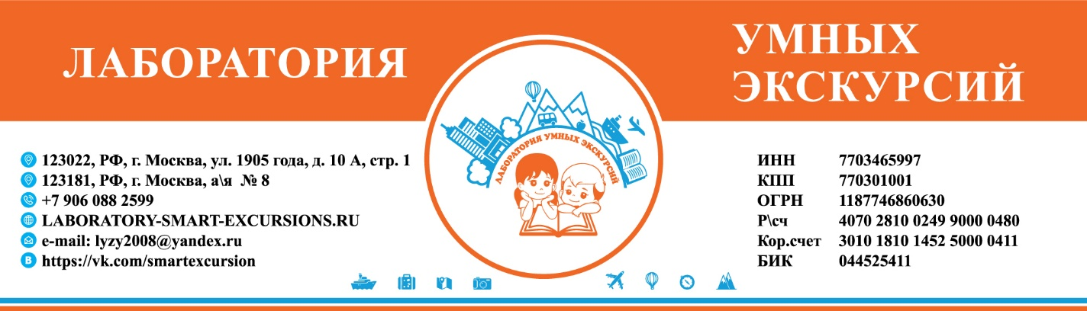
СТАРИННЫЕ БАЙКИ СЕВЕРО-ВОСТОЧНОЙ РУСИ
Владимир - Суздаль
экскурсионная программа для школьников, расчет на группу 25 школьников + 5 взрослых бесплатно, даты поездки: под заявку.

1-й день  Автобус  07-00-19-00  Гид  11-00-13-30 | 07-00 Выезд в г. Владимир из г. Одинцово комфортабельным экскурсионным автобусом.  07-00-11-30 Переезд в г. Владимир платной трассой.  11-00-13-30 Прибытие в г. Владимир. Обзорная автобусно -пешеходная экскурсия по г. Владимир – улица Георгиевская и Большая Московская (музей под открытым небом), посещение Дмитровского и Успенского соборов.  Дмитриевский собор – один из самых замечательных памятников русского средневековья, построен в 1190-е гг. как дворцовый храм великого владимирского князя Всеволода III Большое Гнездо. В 1992 г. включен в Список Всемирного наследия ЮНЕСКО в составе номинации «Белокаменные памятники Владимира и Суздаля».  В Дмитриевском соборе открыта необычная экспозиция Государственного Владимиро-Суздальского музея-заповедника. Главный экспонат – само древнее здание, его замечательные архитектурные формы. Аудиосопровождение проникновенно раскрывает содержание архитектуры древнерусского белокаменного храма.  Великий князь Всеволод (в крещении Димитрий) посвятил собор своему небесному покровителю – святому великомученику Димитрию Солунскому. Само здание должно было напоминать драгоценный мощевик-реликварий, в котором хранились великие святыни: «доска гробная» (византийская икона) с изображением св. Димитрия Солунского и серебряный ковчег с «сорочкой» – фрагмент одежды святого со следами его мученической крови. Эти реликвии были привезены из базилики святого Димитрия из города Фессалоники (или Солуни) от гроба святого.  Успенский Собор - древнейший собор Владимира построен в 1158–1160 гг. князем Андреем Боголюбским. «Хощу бо сей град обновити митропольею, да будет сей град великое княжение и глава всем» – таков был замысел князя. Высокое назначение собора отразилось в дерзкой высоте – более тридцати двух метров, выше двадцатидевятиметровой киевской Софии.  Успенский собор был долгое время главным храмом всей Русской земли. В этом соборе венчались на великое княжение московские и владимирские князья вплоть до Ивана III (среди них А. Невский, Д. Донской, И. Калита). Под сводами собора хранилась главная русская святыня – Владимирская икона Богоматери.  Маленькая, старенькая, кривенькая, да удаленькая. Самая очаровательная и атмосферная улица Владимира - улица Георгиевская. Прогулка с гидом. Арт-объекты на маршруте (Шалопай и филер, Пожарный, Аптекарь, Художник, Смотровая площадка, Памятник Владимирской Вишне).  13-30-14-30 Детский Музейный центр «Палаты». Интерактивный Полет над Владимиром в очках виртуальной реальности.  14-30-15-30 Обед в кафе города. Чаепитие с печатным Владимирским пряником.  16-00-17-30 Кузница-музей Бородиных. Программа «Как я сделал гвоздь…» Интерактивная экскурсия с мастер-классом от потомственного кузнеца.  или  Посещение Музея Хрусталя со стеклодувной мастерской, мастер-класс по выдуванию стеклянной игрушки.  или  Посещение Музея «Старая аптека». Мастер-класс по созданию духов.  17-30 -18-00 Время на сувениры.  18-00-18-30 Переезд в Суздаль.  18-30-19-00 Размещение в отеле 3*** в 2-3х местных номерах с удобствами.  19-00-20-00 Ужин в отеле.  20-00 Свободное время.
2-й день  Автобус  09-00-24-00  Гид  10-00-15-00 | 09-00 Завтрак в отеле.  10-00-14-00 Большая автобусно -пешеходная обзорная экскурсия по г. Суздаль.  Кидекша. Вотчина Юрия Долгорукова. История храма Бориса и Глеба в Кидекше.  Монастыри и храмы г. Суздаль. Ул. Кремлевская. Суздальский Кремль (обзорно). Торговые ряды.  Музейный комплекс «Спасо-Евфимиева монастыря со Звонницей».  Объект Всемирного культурного наследия ЮНЕСКО  Монастырь основан в 1352 году суздальско-нижегородским князем Борисом Константиновичем. Первым игуменом обители стал преподобный Евфимий, принадлежавший к кругу духовных собеседников Сергия Радонежского. После канонизации Евфимия (1549) монастырь стал известен как Спасо-Евфимиев. Покровительство суздальских и московских князей обеспечивало обители богатые земельные владения и многие привилегии. К концу XVII века монастырь стал одним из богатейших на Руси. Существующий каменный ансамбль монастыря сложился в XVI-XVII веках.  14-00-14-30 Обед с кафе, чаепитие с печатным пряником.  15-00-17-00 Музей Деревянного Зодчества. Программа «Крестьянские дети»  В доме представлена тематическая экспозиция «Крестьянские дети», иллюстрирующая жизнь детей в крестьянской семье – от рождения до венчания. Пройдя через небольшие сени, вы попадаете непосредственно в избу (избой в старину называлось отапливаемое помещение дома) с элементами традиционного интерьера. Именно «с элементами», поскольку это не совсем интерьер жилого помещения, а выставка подлинных предметов. Здесь можно увидеть колыбельку (люльку) и детскую кроватку, ходунки и деревянную коляску, рожок, из которого ребенка поили молоком, берестяную ванночку-полотуху, в которой младенца купали. И хотя с малых лет крестьянские дети помогали родителям по хозяйству, какое же детство без игрушек! Представленные традиционные игрушки выполнены из дерева, соломки, глины, бересты и мочала. В углу, справа от двери, женский и мужской манекены в свадебной одежде и сундук-укладка с девичьим приданым.  Полет над Суздалем в виртуальных очках.  17-30-18-30 Керамика Суздаля… Мастерская Дымова. Мастер-класс по росписи тарелочки. Экскурсия по производству.  18-30 Отправление группы из г. Суздаль в г. Одинцово комфортабельным автобусом платной трассой.  19-00-19-30 Ужин на маршруте во Владимире.  23-30 Прибытие группы в г. Одинцово.  До новых встреч, Друзья!

Стоимость программы на 1 школьника при группе 25 школьников + 3 бесплатно составляет 28 000,00 (Двадцать восемь тысяч) рублей 00 копеек на 1 школьника.

Стоимость программы на 1 взрослого платно при группе 25 школьников + 3 бесплатно составляет 32 000,00 (Тридцать две тысячи) рублей 00 копеек на 1 взрослого.

В стоимость включено:
1. Питание строго по программе пребывания;
2.Экскурсионная программа, включая услуги экскурсовода и входные билеты в заявленные музейные комплексы;
4.Полное транспортное обслуживание по программе пребывания (автобус-иномарка, оборудован детской аптечкой и средствами гигиены, оформление уведомления ГИБДД и всех необходимых документов в поездку);
5. Проживание в отеле 3*** в 2-3-х местных номерах с удобствами;
6. Сопровождение на маршруте сотрудником фирмы и водителем, командировочные расходы.

Дополнительно оплачиваются:
1. Личные траты;
2. Штрафы;
3. Питьевая вода.
Не допускаются к поездке туристы с признаками ОРВИ

Документы в поездку, без которых невозможна посадка в поезд и действуют 100% штрафы:
1. Оригинал паспорта или свидетельства о рождении РФ, если туристу менее 14 лет;
2. Справка со школы, что ребенок является учащимся и справка об отсутствии контактов;
3. Согласие установленного образца от 1 их родителей школьника для размещения в отеле (не нотариальное);
4. Медицинский полис.

Туроператор оставляет за собой право изменить программу пребывания на маршруте, при этом не изменяя качество и количество оказываемых услуг
***** стоимость действительна при соблюдении количества группы, при уменьшении количества стоимость увеличивается!

